Лабораторная работа №6

Вариант 42, Ус Владимир, группа 2МО-1

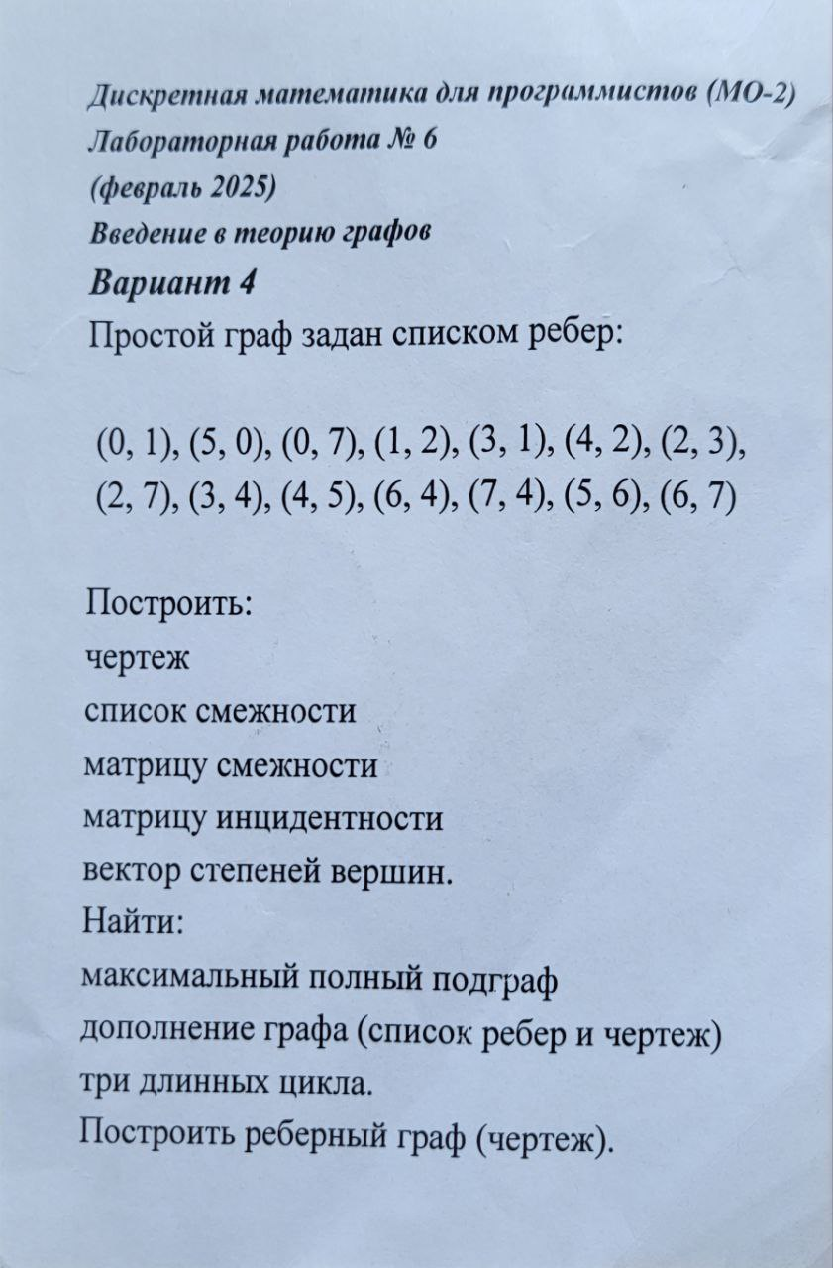

Исходные данные:

Рёбра графа:

(0,1), (5,0), (0,7), (1,2), (3,1), (4,2), (2,3),

(2,7), (3,4), (4,5), (6,4), (7,4), (5,6), (6,7)

1. Представления графа

a) Чертёж графа

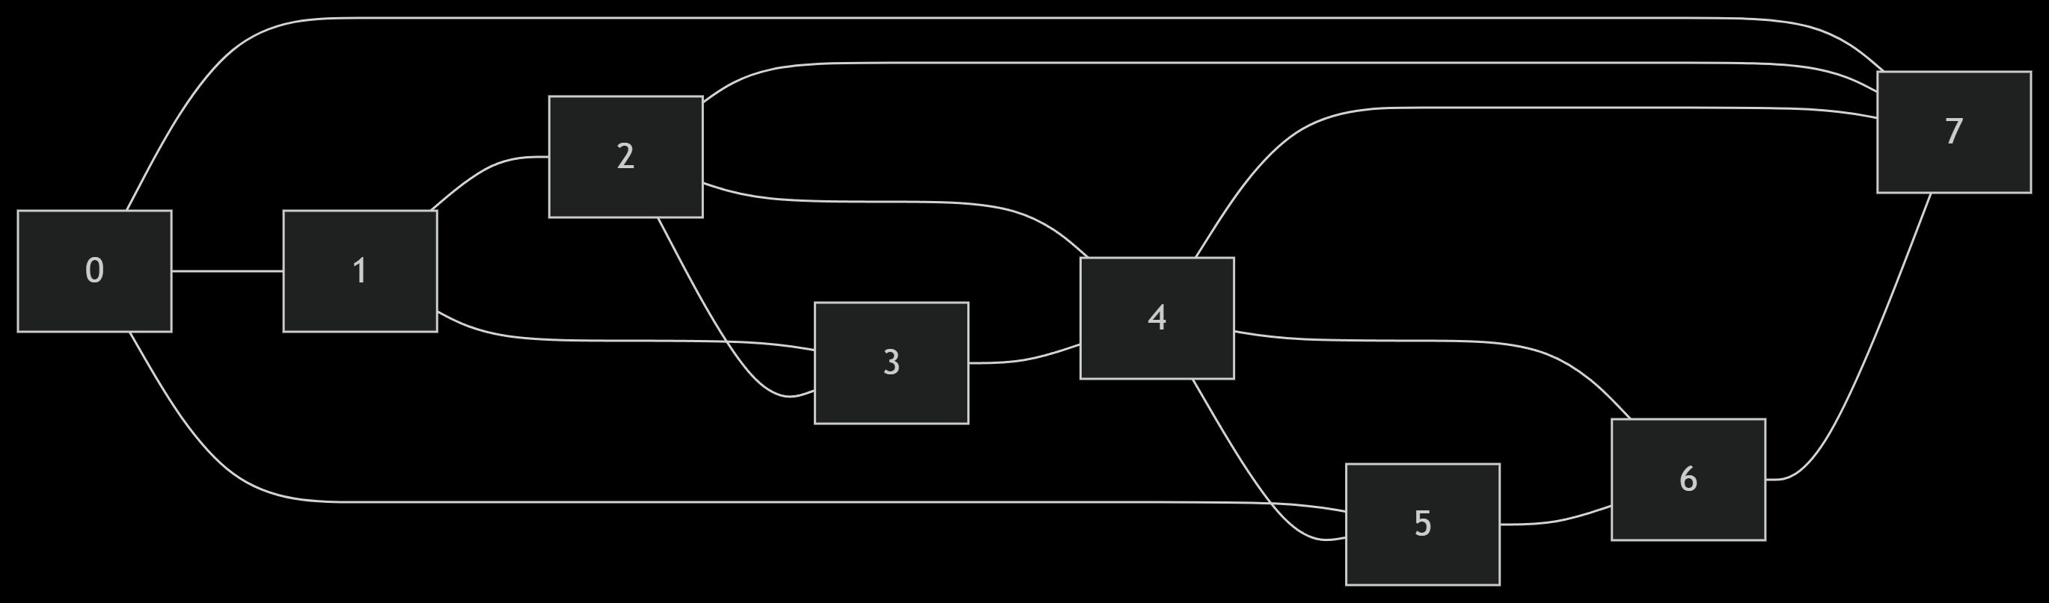

b) Список смежности

0: 1, 5, 7

1: 0, 2, 3

2: 1, 3, 4, 7

3: 1, 2, 4

4: 2, 3, 5, 6, 7

5: 0, 4, 6

6: 4, 5, 7

7: 0, 2, 4, 6

c) Матрица смежности

|  |
| --- |
| | 0 1 2 3 4 5 6 7 |
| 0 | 0 1 0 0 0 1 0 1 |
| 1 | 1 0 1 1 0 0 0 0 |
| 2 | 0 1 0 1 1 0 0 1 |
| 3 | 0 1 1 0 1 0 0 0 |
| 4 | 0 0 1 1 0 1 1 1 |
| 5 | 1 0 0 0 1 0 1 0 |
| 6 | 0 0 0 0 1 1 0 1 |
| 7 | 1 0 1 0 1 0 1 0 |

d) Матрица инцидентности (14 рёбер × 8 вершин)

|  |
| --- |
| | e1 e2 e3 e4 e5 e6 e7 e8 e9 e10 e11 e12 e13 e14 |
| 0 | 1 1 1 0 0 0 0 0 0 0 0 0 0 0 |
| 1 | 1 0 0 1 1 0 0 0 0 0 0 0 0 0 |
| 2 | 0 0 0 1 0 1 1 1 0 0 0 0 0 0 |
| 3 | 0 0 0 0 1 0 1 0 1 0 0 0 0 0 |
| 4 | 0 0 0 0 0 1 0 0 1 1 1 1 0 0 |
| 5 | 0 1 0 0 0 0 0 0 0 1 0 0 1 0 |
| 6 | 0 0 0 0 0 0 0 0 0 0 1 0 1 1 |
| 7 | 0 0 1 0 0 0 0 1 0 0 0 1 0 1 |

e) Вектор степеней вершин

Степени: `[3, 3, 4, 3, 5, 3, 3, 4]`

(Вершины: 0,1,2,3,4,5,6,7)

2. Максимальный полный подграф (клика)

Максимальная клика:

- `{2, 3, 4}` (размер 3)

- Ребра: (2,3), (2,4), (3,4)

Обоснование:

Граф содержит клики размера 3 (например, `{1,2,3}`, `{4,5,6}`, `{4,6,7}`), но отсутствуют клики размера 4. Для вершины 4 (максимальная степень 5) не найдено подмножества из 4 вершин, где все попарно смежны.

3. Дополнение графа

a) Список рёбер дополнения (14 рёбер):

(0,2), (0,3), (0,4), (0,6),

(1,4), (1,5), (1,6), (1,7),

(2,5), (2,6),

(3,5), (3,6), (3,7),

(5,7)

b) Чертёж дополнения:

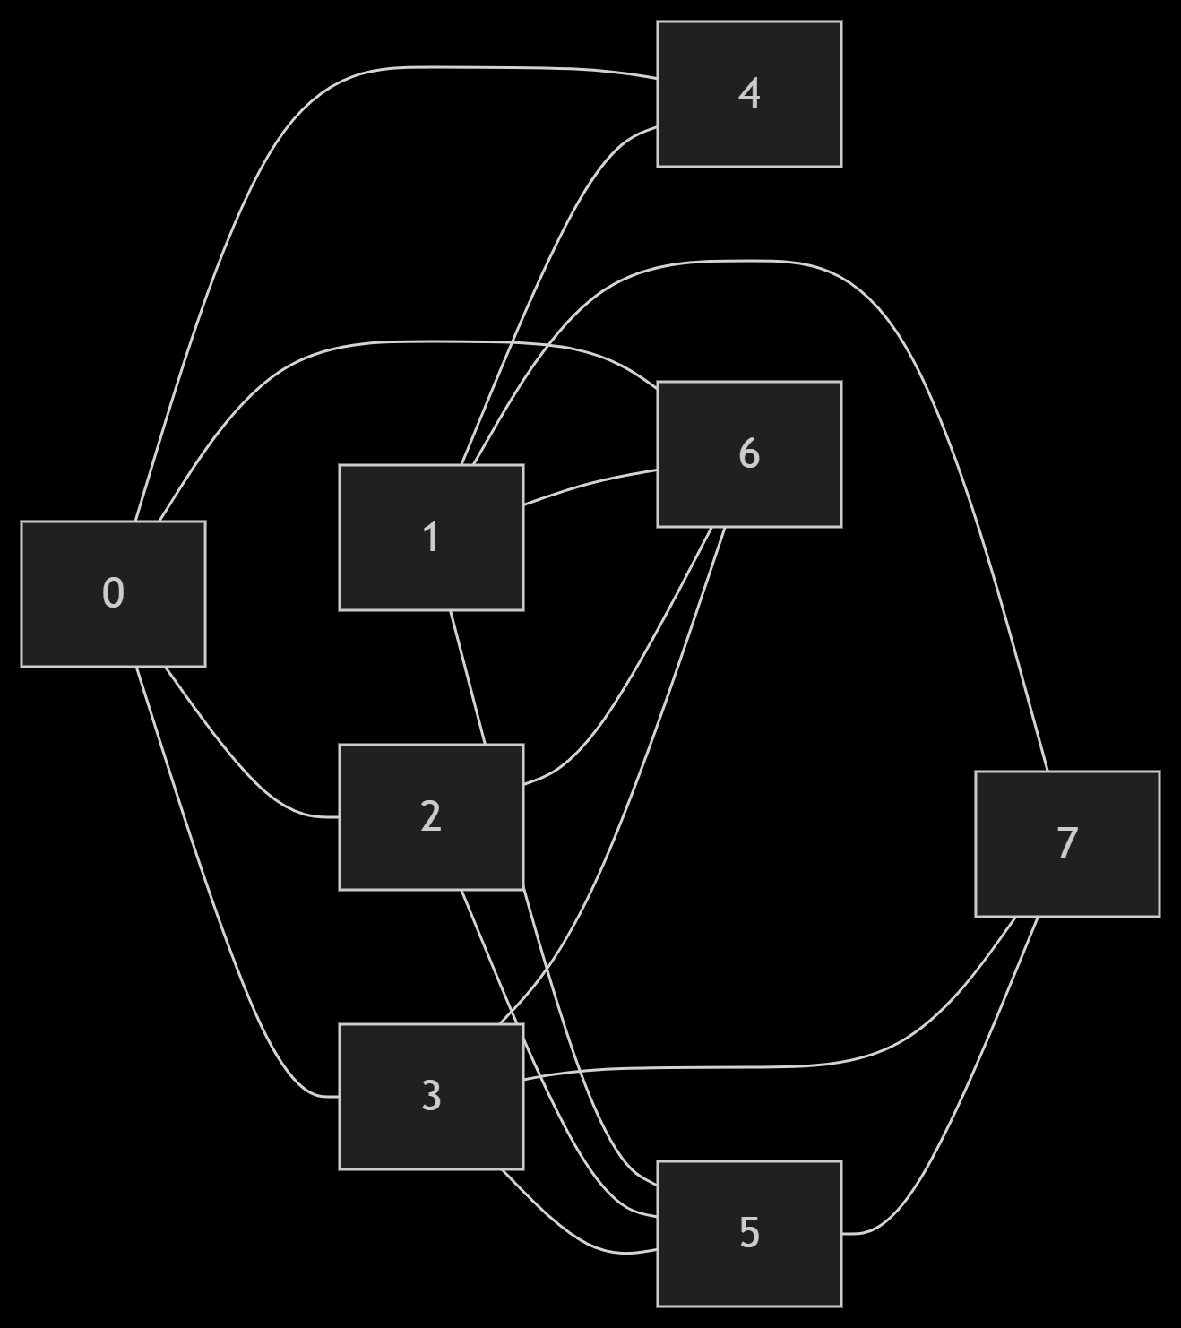

4. Три длинных цикла

1. Цикл длины 8:

`0 → 1 → 2 → 3 → 4 → 5 → 6 → 7 → 0`

Проверка: Все рёбра существуют.

2. Цикл длины 8:

`0 → 5 → 6 → 7 → 4 → 3 → 2 → 1 → 0`

Проверка:

- 0-5, 5-6, 6-7, 7-4, 4-3, 3-2, 2-1, 1-0

3. Цикл длины 7:

`0 → 7 → 6 → 5 → 4 → 3 → 1 → 0`

Проверка:

- 0-7, 7-6, 6-5, 5-4, 4-3, 3-1, 1-0

Примечание: Пропущена вершина 2, так как её включение нарушает цикличность.

5. Рёберный граф

a) Чертёж рёберного графа:

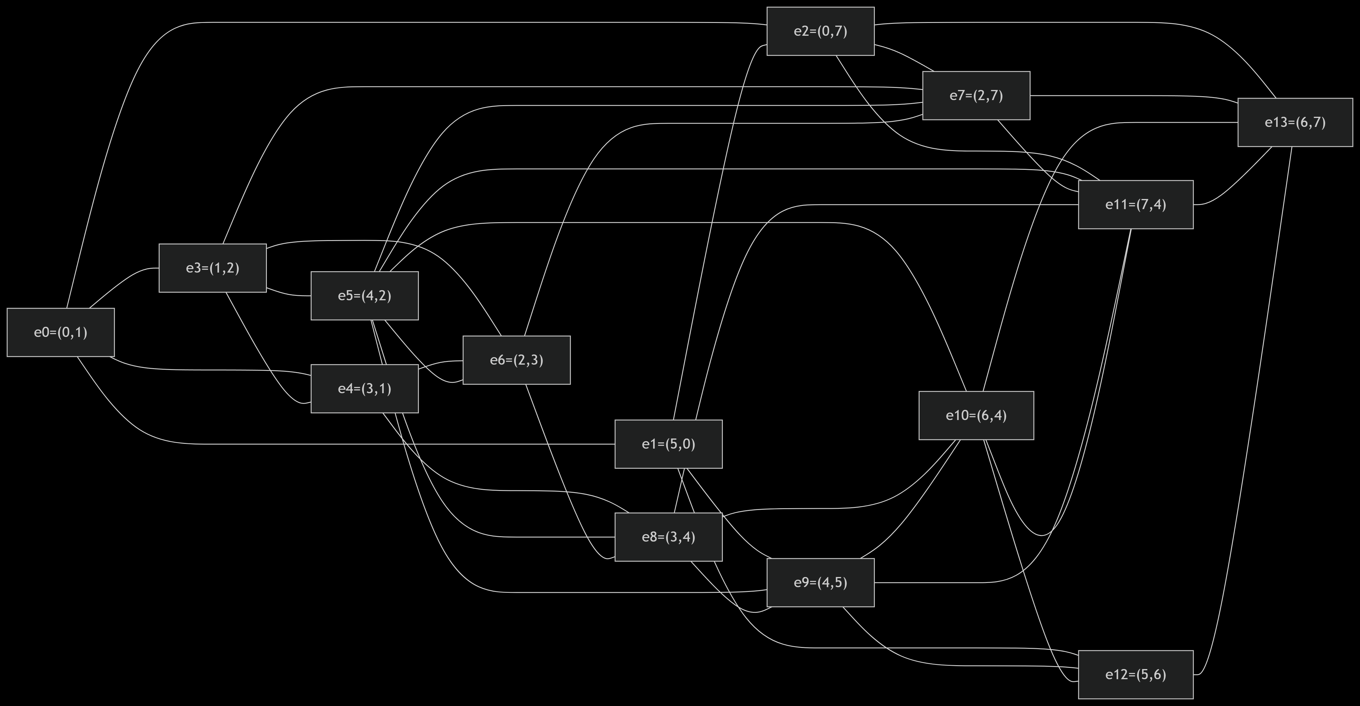

b) Пояснение:

- Вершины рёберного графа соответствуют 14 рёбрам исходного графа.

- Рёбра в рёберном графе соединяют вершины, если соответствующие рёбра в исходном графе инцидентны одной вершине.